阮仪三：中国的传统民居

阮仪三 [这就是中国](javascript:void(0);)

**这就是中国**

微信号 mhshHome

功能介绍 东方卫视《这就是中国》节目官方账号 每周一晚22:00东方卫视播出

2021-10-06[原文](https://mp.weixin.qq.com/s?__biz=MzA5NTI5ODk3NA==&mid=2651173907&idx=1&sn=3ceba2ea311cfaef446cf93bb873123e&chksm=8bb060e2bcc7e9f432d6b0b8c99a448af7681a9f8389f776df09e65fe0a4b96ffae0dff5e0a1&scene=27#wechat_redirect&cpage=10)

收录于话题

点击上方“蓝字”，发现更多精彩。

**让我们一起读懂中国，读懂世界**

**我们传统民居是我们民俗的生存智慧，建造的技艺，社会伦理、审美的意识，是民族文化成果最丰富的、最集中的载体。**我们举个例子来说，像诗情画意的江南水乡，它就是表现了我们中国民间社会的高度成熟的文明素养和生活的艺术。

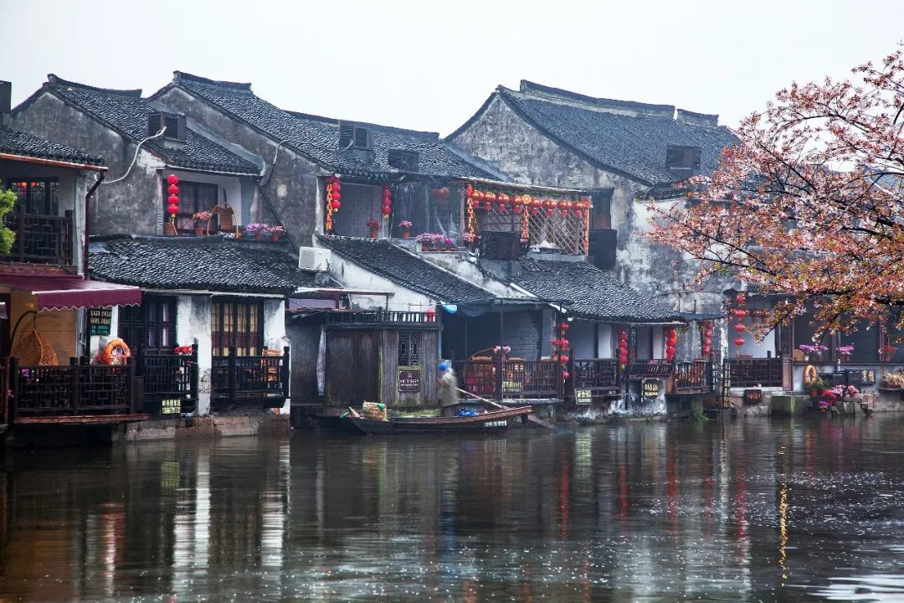

江南水乡

作者/来源：签约供稿人/视觉中国

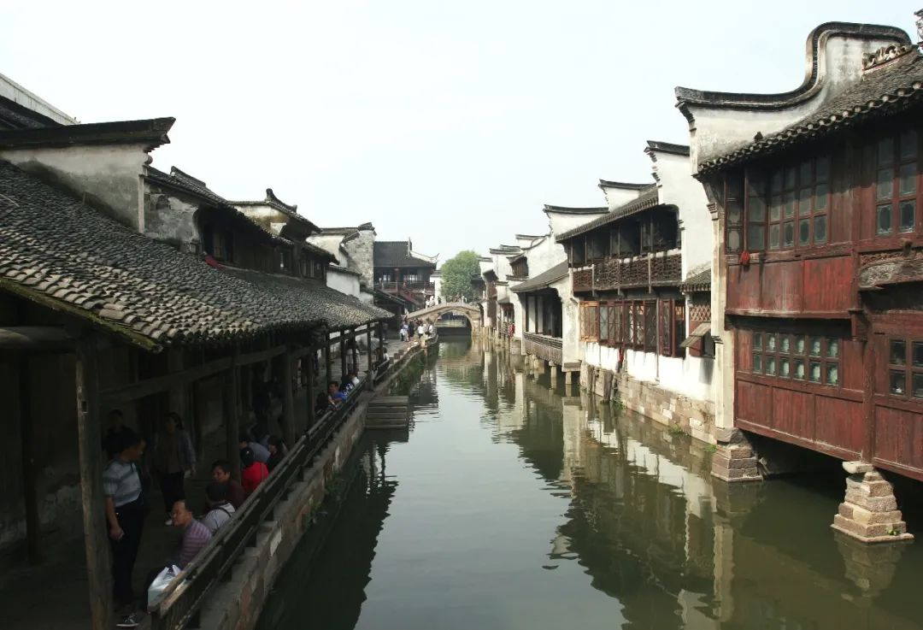

‍‍

江南水乡

作者/来源：签约供稿人/视觉中国

江南水乡主要就是从它的水廊、水巷、水阁、水埠、水墙门，因水成街，因水成市，因水成镇，是生态的最好的人居环境。在这个江南水乡当中，周庄的环境和它周围的水田的环境，它的水塘汇水，水巷引水，水上交通，水上贸易，水利的灌溉，丰富了水乡的物产。

**卯榫结构抵御地震灾害**

**中国传统建筑结构的特点一**

我们传统民居当中，大部分都是砖木结构的房子，它是卯榫结构的，这种卯榫的结构，我们可以追溯到公元前四千年良渚文化的时候，就在我们浙江省余姚的河姆渡村子里面发现的良渚文化的内容。所以说四千年前，我们中国人已经非常聪明地发现了这个重要的技艺的手段。这个卯榫它就能够抵御未来的地震的灾害。

四川广元的昭化古城，我是前几年去了以后，我就看到了昭化古城里完整的木结构房屋，非常完好，我就帮他们修了一条街。谁也没料到的5·12地震了，8级地震后，这个街上就很鲜明，凡是我们帮他们修的木结构的房子，都完整无损地存在了，而老百姓的房子都坍掉了。那就是说现在的混合结构是不堪地震的灾难。

**砖木结构环保隔热**

**中国传统建筑结构的特点二**

我们砖木结构有人说它性能不好，我说不对的，问题在于我们没有很好地理解。像我们现在的房子，像江南这一带，包括我们上海、苏州这些老房子、老墙都属于砖木结构。过去老墙都是空斗墙，空斗墙除了节省材料之外，很重要的它还起到良好的空气的隔离、隔热层作用。我们的顶，双层顶，它不仅仅美化了空间，还能够有利于隔热、环境的保暖。虽然木结构它容易失火，但是古人很早就发现了防火的功能，我们建造的马头墙，建造的观音兜，然后在这个城镇中用水巷、水埠、水缸来防止自然灾害的发生。

**尊礼崇文阖家团圆**

**中国传统建筑结构的特点三**

我们的古村落，它是敬天畏地、尊礼崇文的，传统建筑是中华礼仪文化的结晶。我们中国古人非常重视大自然对人的影响，人的聚集生态是祖先传下来的，是合理地利用山川、地理，孕育了生命的繁盛，我们在这些个村庄里面，它的家祠、寺庙，土地祠、土地庙就反映了人们对大自然的一种敬仰的心态。**我们乡土民居创造了家庭的阖家团聚的礼仪空间，所以这点很重要。**我们传统的民居，无论是北方的四合院，南方的厅堂式住宅，以及云南贵州的三房一照壁，四合五天井以及陕北的窑洞、地坑院等，都反映了阖家团圆。阖家团聚，就是我们从一开始就强调人的居家的礼仪，敬天地，拜祖先，阖家团聚，和睦相亲，长幼有序，内外有别。

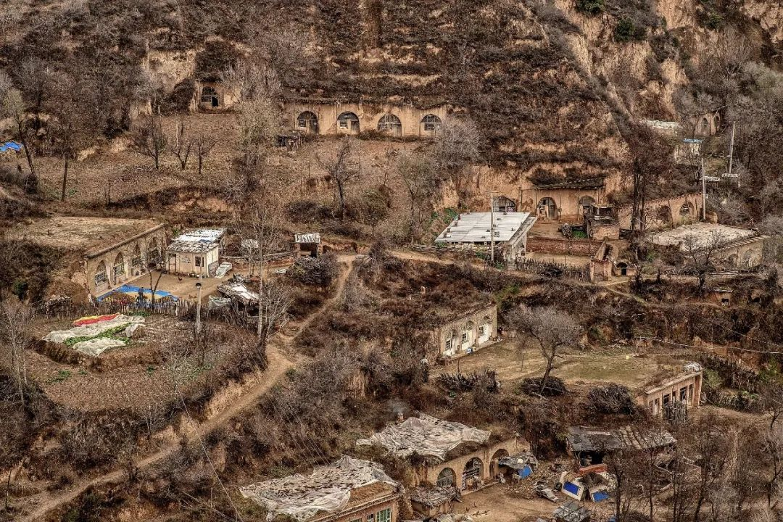

陕西窑洞

作者/来源：View Stock/VSI美好景象(Creative)

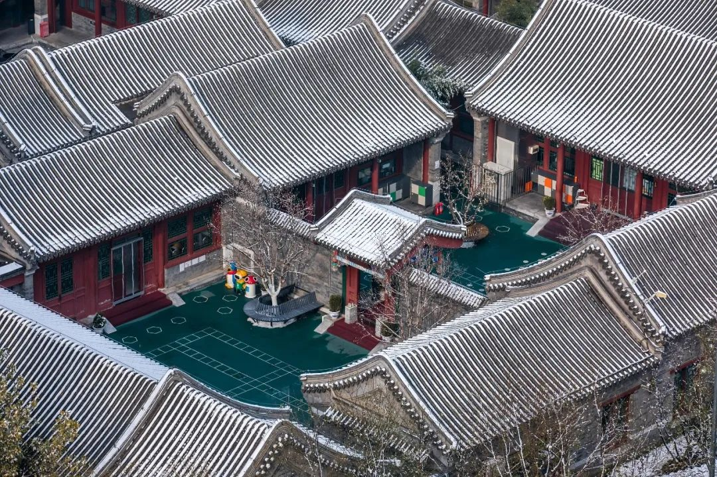

四合院

作者/来源：签约供稿人/视觉中国

这个建筑围合起来，不仅仅安全、保暖、隔热，它前进后进、前堂后楼、中堂厢房这种格局就是中国传统的祖孙有序、男女有别、敬老爱幼的礼仪空间。所以这种房子的中堂是阖家团聚，子女们在这里向父母、父辈、长辈请安，嘘寒问暖，是体现孝道的礼仪场所。**所以像安徽徽州的四水归堂，布局的方式也是合院式的，造成了中国人民以家庭为核心的礼仪观念，这个就是中国传统建筑的很重要的特点。**这些胡同、里弄，一家一户，前门对着后门，对人的称呼也是亲情的，像李家妈妈、王家婆婆，贫富混居、不分阶级，大宅小宅的相连，孩子们都会成群结队，也就有了青梅竹马，过门亲家。**我们居住的形态孕育了人们的很好的品质，亲情、和睦、恋家、道德、互助，这个就是我们传统居民的特点。**

村庄的居住当中就有祠堂、有私塾、有书院，反映了我们传统的耕读文化，也体现了中华儿女的孝道，睦邻、爱家、爱乡、有文化、重道德、懂礼仪的民族精神。

**现代住宅式空间改变了**

**传统的人与人之间的关系**

2011年开始，我们中国城镇率达到了50%以上，结束了以乡村型的社会为主体的时代，开始进入了以城市型的社会为主的新时代，那么这个新的时代，带来的是我们新式的住房。我们新式的住房不是像过去合院式的房子，而是住宅式的空间。**今天是讲究个人空间的舒适、私密和所谓的科学的经济原则，这种民居的特色，居室、书房、客厅、厨房、厕所，是功能的需求。居住的房屋也有了很大的改进，生活有很大的改善，但是另一方面，就是把我们传统的人与人之间的关系改变了。**

    如今我们抢救下来的自然村当中，大概有6819个，我们现在还留存的这些历史完整的村落不足3000个。过去30年当中，我们中国共计损失了120多万个自然村，平均每天在消失100个自然村落。会造成难以再生的资源、难以再生的境地。还有好多些村落没人去照顾它，它就在无暇顾及当中摇摇欲坠了。**对于民居这一类建筑，尚未引起人们的重视，或许它更可贵，比那些巨厦更可贵。我们对于新建起的房屋，新建设的城镇，怎么能够很好地吸收传统的内涵，不仅是外部的模仿和仿古符号的重复，而是能吸收悠久文明的精华。**贝聿铭先生做苏州博物馆的时候说，我是苏州人，我是中国人，我要做中国的房子。因此他吸收苏州城市建造的特色，白墙灰瓦，小桥流水人家，所以他所做的苏州博物馆就是这么个特点，那正是吸收了古老的文明，然后善于运用，所以变成现在非常有特色的这么一个建筑。

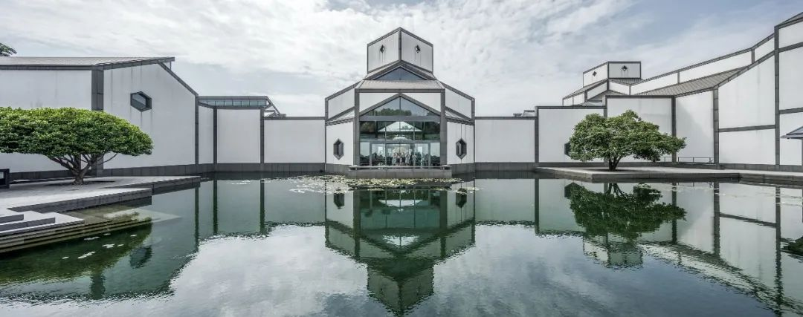

苏州博物馆

作者/来源：签约供稿人/视觉中国

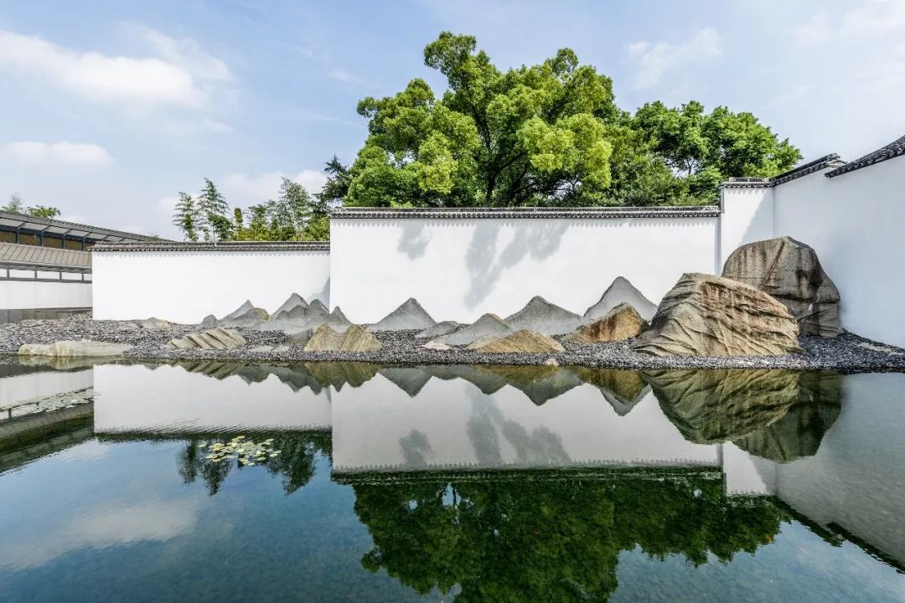

苏州博物馆

作者/来源：签约供稿人/视觉中国

我们对于中国特色的文化，还是要留存这些历史的文化，留存这些传统特色的住宅。譬如说，大家看到的“五散房”，就是普利兹克奖的获得者王澍先生做的。他自己明确讲，我从民居当中吸收到这些营养，然后我能创造出既有中国传统特色，又能满足现代需求的天人合一的人和自然相处的特点，所以我们的文化是靠我们传承，靠我们尊重，靠我们很好地去认识它，这才是我们要做好的。好了，就讲到这里。谢谢大家！

**讲中国故事，讲我们的故事**

**东方卫视《这就是中国》**

**每周一晚22：00**



### 精选留言

用户设置不下载评论